
Síntesis de información de “¿Qué es el dióxido de carbono?”
Elaborado por: Loreto Rocuant P.
1.- Luego de leer el texto “¿Qué es el dióxido de carbono?” (¿Dónde la leíste?, Antología ilustrada de textos informativos, Ediciones Cal y Canto, 2011, p. 176) complete el siguiente esquema del texto anotando la idea principal y la información complementaria de cada párrafo, guiándose por el ejemplo:

¿Qué es el dióxido de carbono?
Párrafo 1: idea principal  El dióxido de carbono es un compuesto químico inorgánico. | 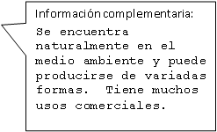
Párrafo 2: idea principal | 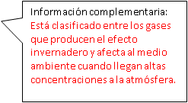
Párrafo 3: idea principal | 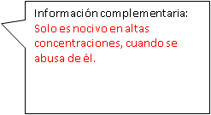
Párrafo 4: idea principal | 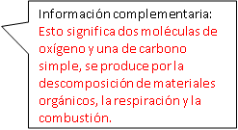
Párrafo 5: idea principal | 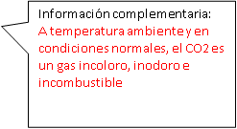
Párrafo 6: idea principal | 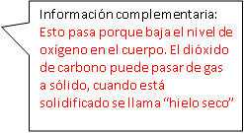
Párrafo 7: idea principal | 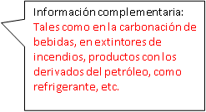
Párrafo 8: idea principal

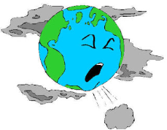
2.- ¿Con el contenido de qué párrafo identifica usted la imagen? Justifique su respuesta.
________________________________________________
________________________________________________
________________________________________________
________________________________________________

